Instalar dhcp

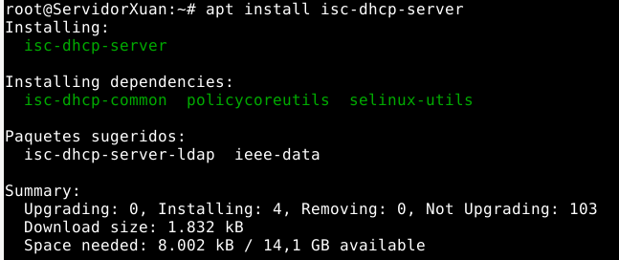
pratica 1: DHCP con direccionamiento dinámico.
1. servidor sera autoritativo
rango esra pc.1.0.150/16 a la pc.1.0.160/16
gateway: servidor
DNS: servidor
dominoi: xuan.local
periodo de asignacion: 60s
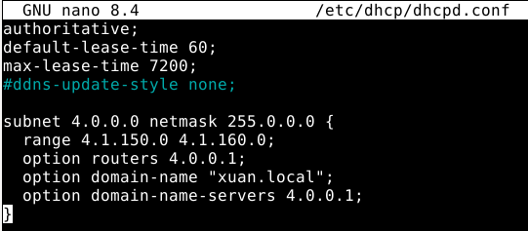

2. inicia cliente linux, pedir ip y ver fichero de servidor
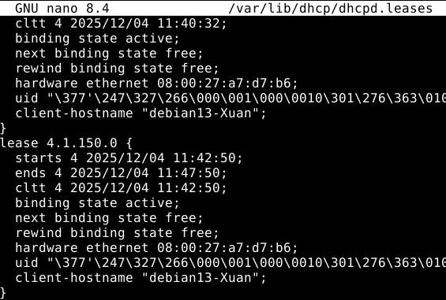

3 una captura de la configuracion de red adquirida por el cliente.
Ifconfig necesita paquete “net-tools”
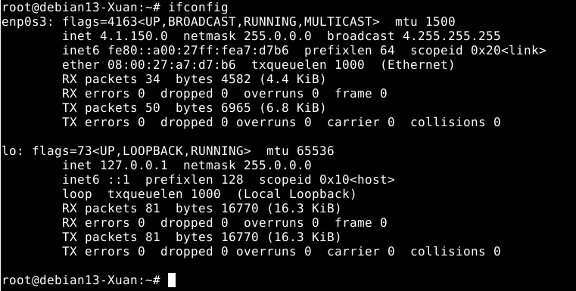
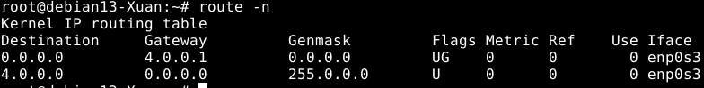
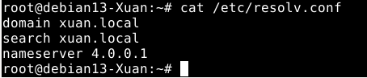

4. desactiva la tarjeta de red obser que nos dice a que servidor le devueleve la IP
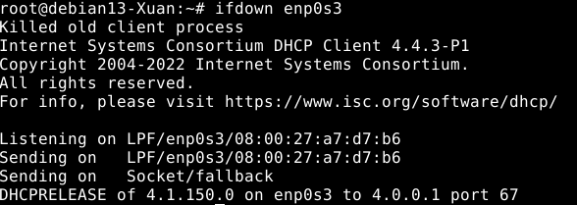
activala de nuevo y espera que coja IP
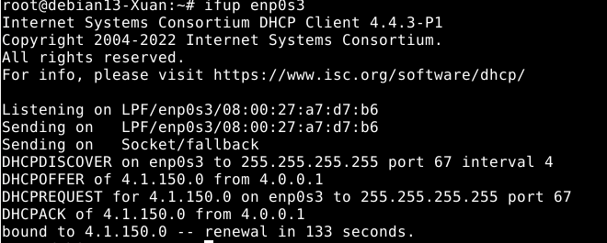

5, apaga servicio hasta active la tarjeta
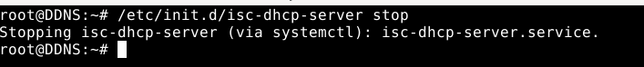
va tener ip hasta no le caduque o reinicia network

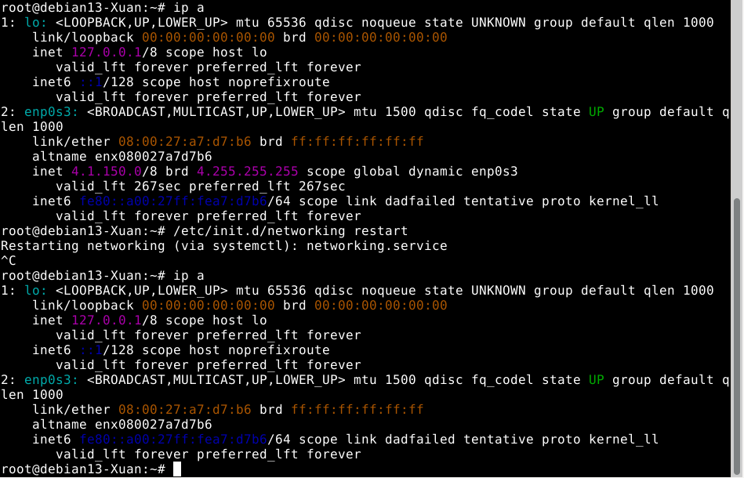
6, hace en windows

en windows
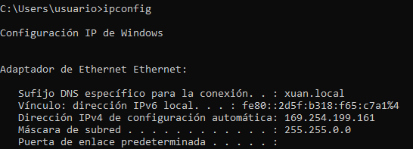
hace ipconfig /renew :

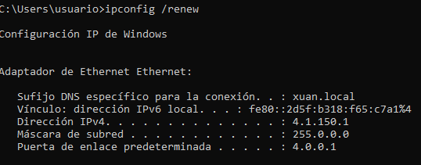

Pratica 2: asignacion de una ip fija a un equipo concreto
1. asigne a uno de mis clientes una ip estatica que yo elijo, dentro del rango.
Servidor:
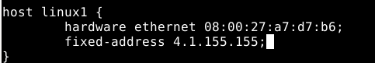

2. Renova ip en cliente:
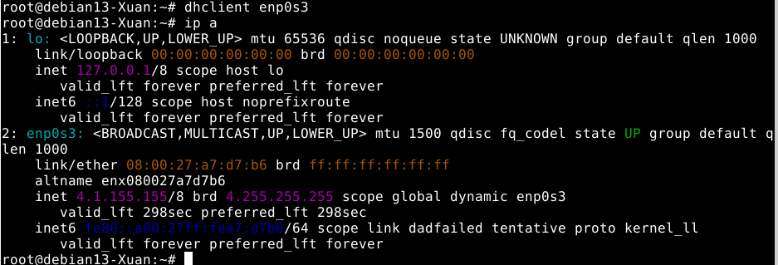
3. puede renova con:
windows: ipconfig /renew
linux: dhclient -r [nombreDeInterface] (necesita paquete “isc-dhcp-client”)
4. configuracion en cliente
route -n
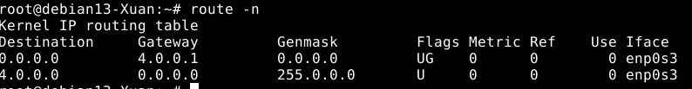
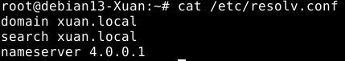
cat resolv.conf →

ifconfig:
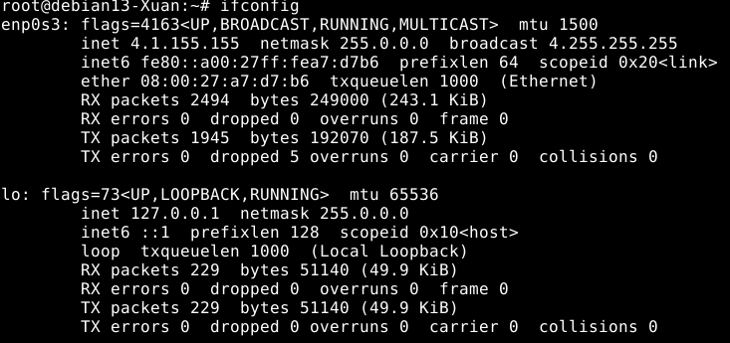
5. cliente: /var/lib/dhcp/dhclient.leases
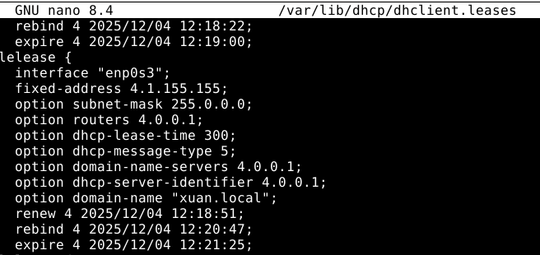
6, captura: conf de dhcp
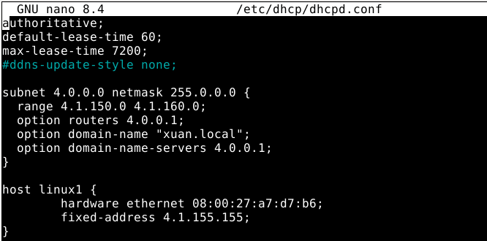

log de dhcp.leases:
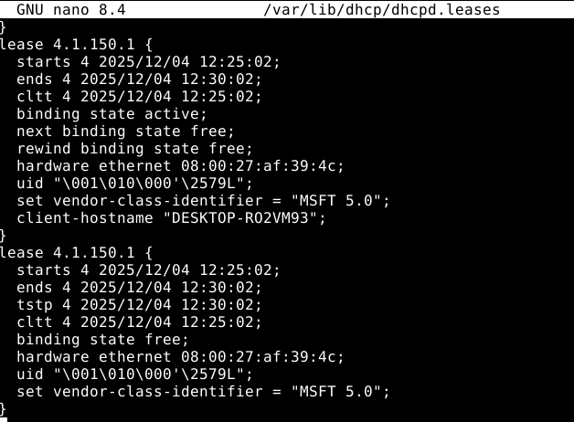

contenido del cliente en /var/lib/dhcp
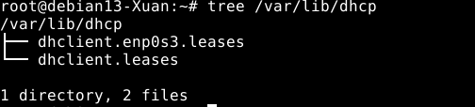

Pratica 3: Funcionamiento de dhcp
1 elimina la reserva
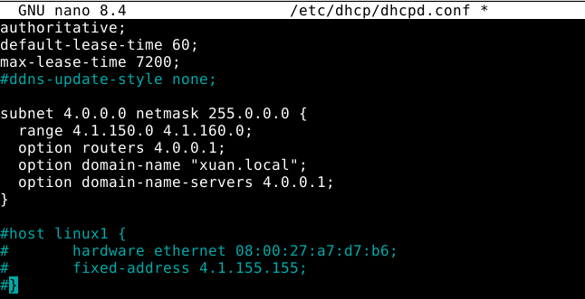

2 renueva linux cliente

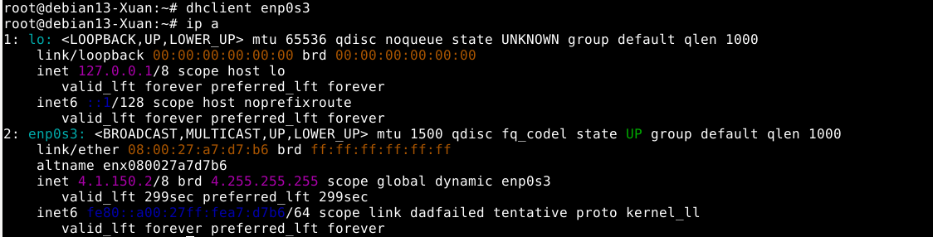

3, mira /var/log/syslog
en cliente:
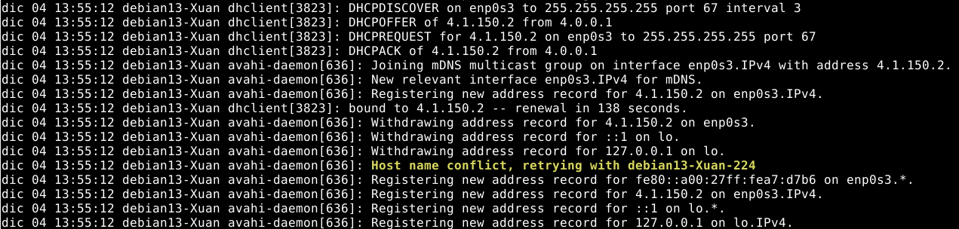
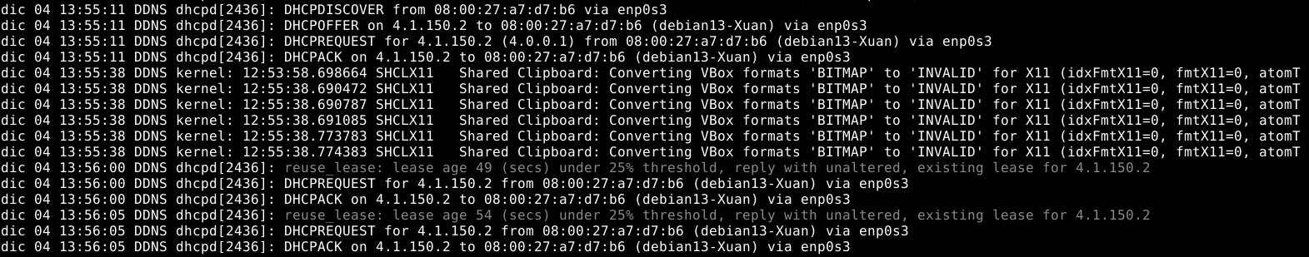
en server:

4, espera un minuto y mira syslog de cliente.
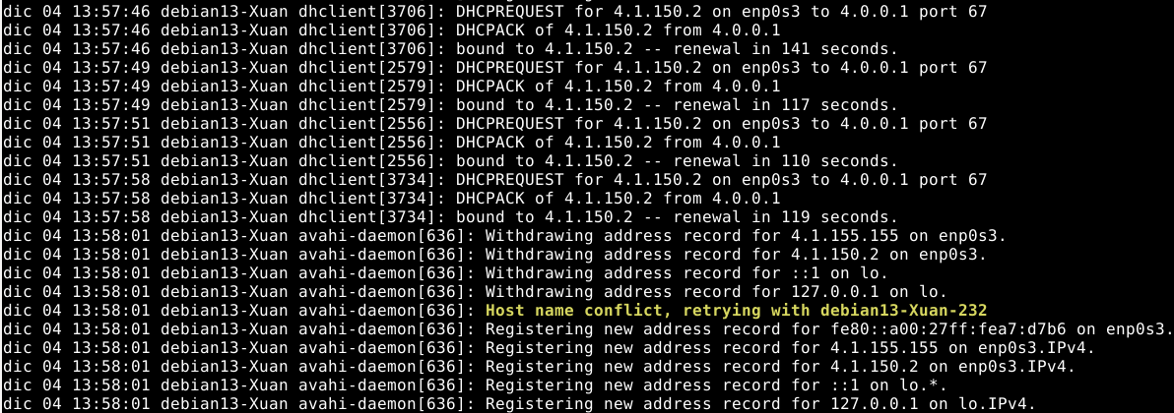
5. apaga servicio dhcp y mira syslog de cliente.
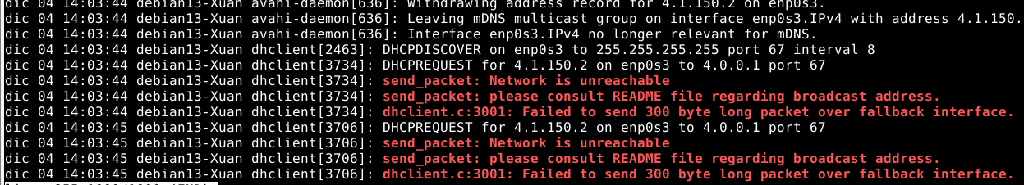
6, reinicia dhcp y mira syslog de cliente

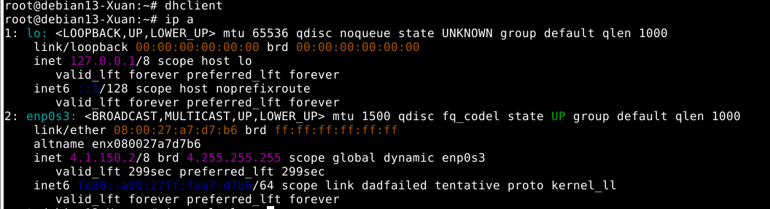
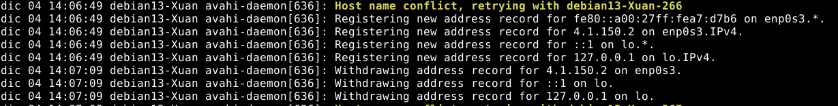

7. avahi-autoipd

